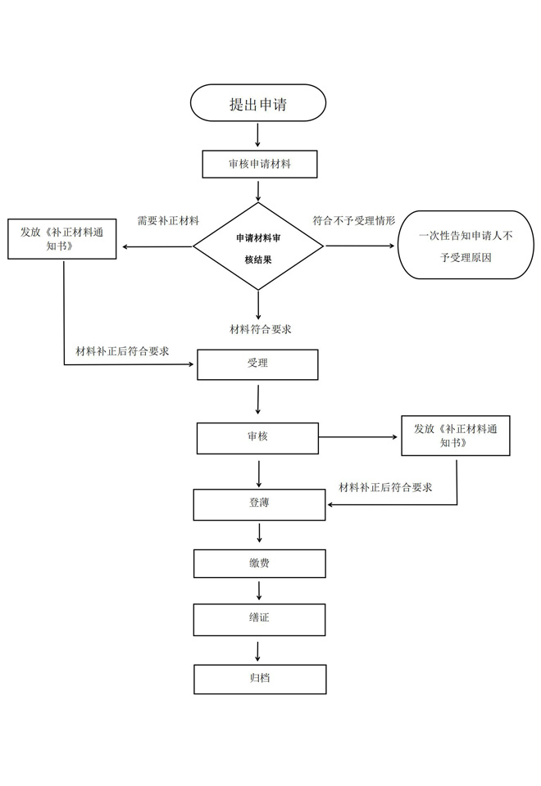
地役权注销登记办事指南流程示意图

地役权注销登记办事指南（简版）

芒市不动产登记中心
2020年3月1日发

一、受理范围
1.地役权期限届满的；
2.供役地、需役地归于同一人的；
3.供役地或者需役地灭失的；
4.人民法院、仲裁委员会的生效法律文书等导致地役权消灭的；
5.依法解除地役权合同的；
6.其他导致地役权消灭的事由。
二、登记条件
（一）予以登记的条件：
当事人依法解除地役权合同的，应当由供役地、需役地双方共同申请，其他情形可由当事人单方申请。
（二）不予登记的情形：
对于法律禁止抵押的下列财产，不动产登记机构不得办理不动产抵押登记：
1.土地所有权、海域所有权；
2.耕地、宅基地等集体所有的土地使用权，但法律规定可以抵押的除外；
3.学校、幼儿园、医院等以公益为目的的事业单位、社会团体的教育设施、医疗卫生设施和其他社会公益设施；
4.所有权、使用权不明或者有争议的不动产；
5.依法被查封的不动产；
6.法律、行政法规规定不得抵押的其他不动产。
三、受理形式
受理形式：窗口受理。
受理地点：芒市政务服务中心二楼芒市不动产登记中心窗口。
受理时间：周一至周五：8:30—11:30；
14:30—17:30
温馨提示：法定节假日的工作时间，以芒市人民政府出示的官方公告为准。
四、申请材料
序号 | 材料名称 | 材料形式 | 份数 | 材料来源 | 其他材料
1 | 不动产登记申请书 | 原件 | 1 | 申请人自备 | - 复印件应选用A4纸张，同时加盖公章。
2 | 申请人身份证明（身份证、结婚证或离婚证或户口簿、公司需营业执照、统一社会信用代码证、法人身份证、授权委托书、委托人身份证） | 原件 | 1 | 申请人自备 | - 复印件应选用A4纸张，同时加盖公章。
3 | 不动产登记证明 | 原件 | 1 | 申请人自备 | - 复印件应选用A4纸张，同时加盖公章。
4 | 地役权消灭的材料，包括：（1）地役权期限届满的，提交地役权期限届满的材料；（2）供役地、需役地归于同一人的，提交供役地、需役地归于同一人的材料；（3）供役地或者需役地灭失的，提交供役地或者需役地灭失的材料；（4）人民法院、仲裁委员会有效法律文书等导致地役权消灭的，提交人民法院、仲裁委员会的生效法律文书等材料；（5）依法解除地役权合同的，提交当事人解除地役权合同的协议。 |  |  |  | - 复印件应选用A4纸张，同时加盖公章。
5 | 法律、行政法规以及《实施细则》规定的其他材料 | 原件 | 1 | 申请人自备 | - 复印件应选用A4纸张，同时加盖公章。
五、办结时限
承诺办理时限：1个工作日
法定办理时限：30个工作日，补件时限不计算在内。
- 收费标准
登记费：0元
收费依据《国家发展改革委、财政部关于不动产登记收费标准等有关问题的通知》（发改价格规〔2016﹞2559号、《财政部 国家发展改革委关于减免部分行政事业性收费有关政策的通知》财税〔2019﹞45号文件。
七、登记决定及送达方式
办理结果：记载不动产登记簿
八、咨询
1.咨询方式
（1）窗口咨询：芒市政务服务中心二楼芒市不动产登记中心。
（2）电话咨询：0692-2991728
九、监督投诉
窗口投诉：芒市政务中心
电话投诉：2272789

